Université de Paris Cité


Mémoire pour l'obtention du Diplôme Inter Universitaire (DIU) en médecine fœtale

L’HYGROMA KYSTIQUE ET L’ HYPERCLARTE NUCALE: ANOMALIES CHROMOSOIMIQUES ET ISSUES DES GROSSESSES A PROPOS DE 53 CAS DANS LE GRAND HOPITAL DE L’EST FRANCILIEN

Préparé par :
Dr Asma MESSAOUDI
Directeur de Recherche :
Mohamed Amine EL AFRIT
Année Universitaire : 2023-2024
Date de Soumission : 09/09/2024

www.asma.elafrit.com

Sommaire
Table des matières
Sommaire 2
Liste des figures 32
Liste des tableaux 34
Abstract 4
Mots clés 4
1 Introduction 4
1.1.1 Définitions 5
1.1.2 L’hygroma kystique du cou 5
1.1.3 L’Hyperclarté nucale 5
1.1.4 Le caryotype 5
1.1.5 FISH 6
1.1.6 L’ACPA 6
1.1.7 BoBs 7
1.1.8 Biopsie du trophoblaste 7
1.1.9 Amniocentèse 7
1.2 Problématique 8
2 Matériels et méthodes : 8
2.1 Matériels utilisés 9
2.2 Description des variables 9
2.3 Méthode 9
2.4 Démarche d’analyse de données 9
3 Résultats 10
3.1 Répartition de la population en fonction de l’âge : 11
3.2 Répartition de la population en fonction de l’épaisseur de la clarté nucale : 12
3.3 Répartition de la population d’étude en fonction des résultats du caryotype : 12
3.4 Comparaison des clartés nucales entre les 2 groupes : anomalies chromosomiques Vs absence d’anomalies chromosomiques : 13
3.5 Estimation de la probabilité d’anomalies chromosomiques en fonction de l’épaisseur de la nuque : 14
3.6 Répartition de la population en fonction des anomalies chromosomiques et des issues de grossesses : 15
3.7 Caryotype et issue de la grossesse en cas d’anomalies morphologies associées découvertes au 1er trimestre : 15
3.8 Caryotype et issue de la grossesse en cas d’anomalies morphologiques associées découvertes à la T2 précoce 16
4 Discussion 18
4.1 Quelle démarche diagnostique à suivre en cas de nuque épaisse au premier trimestre de la grossesse ? Existe-t-il un consensus national de prise en charge ? 18
4.2 Comparaison des résultats de notre étude aves les résultats de la littérature 19
4.3 Quel est l’apport de l’analyse chromosomique par puce à ADN et de Bobs dans le cas des hyperclartés nucales à caryotype normal ? 20
4.4 Peut-on rassurer les parents en cas d’hyperclarté nucale avec caryotype normal, ACPA et Bobs Normaux ? 22
4.5 Intérêts du suivi à court et à long termes des fœtus avec antécédents de nuque épaisse à caryotype et à ACPA et Bobs normaux : 23
4.5.1 Le suivi avant la naissance : 23
4.5.2 Le suivi après la naissance : 25
4.6 Quelle place pour les tests génétiques : WES et WGS ? En se basant sur les données de la littérature ? 26
4.6.1 Séquençage de l'exome entier (WES) 26
4.6.2 Séquençage du génome entier (WGS) 28
4.6.3 Limites et considérations éthiques 29
5 Conclusion 30
Références 31
Annexes 32
Données brutes 35
Traitement des données 36

Abstract

Cette étude évalue l'association entre l'hygroma kystique cervical, l'hyperclarté nucale, et les anomalies chromosomiques chez 53 cas au Grand Hôpital de l’Est Francilien entre la période de janvier 2018 et avril 2024. En cas d’hyperclarté nucale, chaque patiente a une biopsie du trophoblaste ou une amniocentèse pour la réalisation du caryotype, FISH et ACPA, une échographie morphologique précoce entre 16 et 18 SA et une echo-cardiographie pédiatrique entre 18 et 22 SA. En cas de négativité de ces bilans, une échographie morphologique est prévue à 22 SA. Les données ont été analysées via des statistiques descriptives et des modèles de régression pour évaluer la probabilité d'anomalies en fonction de l'épaisseur de la clarté nucale. Nos résultats indiquent une corrélation significative entre l'augmentation de la clarté nucale et la présence d'anomalies chromosomiques, en particulier pour les trisomies 21, 18 et 13. Ce travail met en lumière l'importance des tests genetiques : caryotype, FISH et ACPA dans le diagnostic des anomalies chromosomiques aussi bien que l’interêt de l’échographie morphologique précoce et l’échocardiographie pédiatrique. En conclusion, cette recherche contribue à une meilleure compréhension de la prise en charge des hyperclartés nucales surtout en cas de normalité du caryotype et d’absence d’anomalies morphologiques associées notamment cardiaques et met en relief le risque des syndromes génétiques tel que le syndrome de Noonan.
Mots clés : Hygroma kystique cervical, Hyperclarté nucale, Anomalies chromosomiques, échographie morphologique précoce, échocardiographie pédiatrique, Diagnostic Anténatal, Échographie du premier trimestre, Caryotype fœtal, ACPA, WES, WGS,

Introduction
Depuis quelques années, les avancées en techniques médicales ont considérablement amélioré la performance et la fiabilité du dépistage précoce des pathologies et malformations fœtales. Au cours du premier trimestre, entre 11 et 14 semaines d’aménorrhée, plusieurs signes échographiques, tels que l’absence des os propres du nez, l’augmentation de la clarté nucale et l’hygroma kystique du cou, sont particulièrement révélateurs d’anomalies chromosomiques. Il est à noter que l’hyperclarté nucale et l’hygroma kystique sont souvent confondus dans de nombreuses études anglo-saxonnes[1], [2]. La clarté nucale, quant à elle, est un indicateur non seulement d’aneuploïdies, mais aussi de diverses malformations, notamment cardiovasculaires, squelettiques, neurologiques, pulmonaires, ainsi que de syndromes génétiques.

Définitions

L’hygroma kystique du cou
L’hygroma kystique du cou est une anomalie fœtale précoce avec malformation du système lymphatique responsable d’une accumulation importante de lymphe dans la région sous-cutanée occipitale et latéro-cervicale. Il a été décrit pour la première fois par Redenbacher[3]. La fréquence de l’hygroma kystique du cou est de 1/6000 et 1/750 parmi les fausses couches spontanées [4].
Certains auteurs ont proposé 2 sous-classes : hygroma kystique avec septation et hygroma kystique sans septation [1], [2], [5].
Aspects échographiques :
Il est défini par une zone rétro- et latéro-cervicale hypo- ou anéchogène au sein de laquelle sont identifiées une ou plusieurs cloisons sagittales médianes visibles sur des coupes transversales et sagittales médianes et paramédianes de la tête et du cou.

L’Hyperclarté nucale
Il s’agit du tissu sous cutané fœtal constitué d’un tissu conjonctif lâche contenant surtout de l’acide hyaluronique et peu de fibres organisées en trousseaux. Sur le plan biochimique et immuno-histochimique, il s’agit de collagène de type I, II, V et VI. Ce tissu conjonctif est visible à l’échographie sous forme d’une hyperclarté nucale.[6]
Après 14 SA, il existe une disparition spontanée de cette hyperclarté nucale : phénomène surtout visible chez le fœtus à caryotype normal, alors qu'en cas d'aneuploïdies, elle tend à augmenter
Aspect échographique :
La clarté nucale est définie en échographie par l’espace liquidien sous cutané, entre la peau et les tissus mous recouvrant la nuque du fœtus (Critères de Nicolaides et al). La mesure est réalisée entre 11 SA et 13 SA et 06j avec une longueur cranio-caudale entre 45 et 84 mm en respectant les critères de HERMAN.
On parle d’hyperclarté nucale quand l’épaisseur de la nuque dépasse 3.5 mm (99ème p). Elle n’est pas un diagnostic en soi mais un signe d’appel échographique.

Le caryotype
Le caryotype est une méthode d’analyse permettant une étude globale du génome lorsqu’il est sous forme de chromosomes. Cette analyse nécessite au préalable une culture cellulaire et un blocage des divisions cellulaires au stade de métaphase où l’ADN est sous forme de chromosomes analysables. Le caryotype permet de mettre en évidence des remaniements chromosomiques équilibrés (translocations, insertions et inversions) et/ou déséquilibrés (délétions, monosomies, trisomies, duplications, remaniements complexes).
En raison de cette culture cellulaire, les délais de rendu des résultats d’un caryotype sont longs (15 à 21 jours) par rapport à ceux de la FISH sur noyaux interphasiques (2 jours). La résolution moyenne du caryotype est de 5 à 10 millions de paires de bases (soit 5 à 10 mégabases (Mb) ce qui correspond à une bande chromosomique) et constitue la limite essentielle du caryotype.

FISH
La FISH ou hybridation in situ fluorescente utilise des sondes fluorescentes qui s’hybrident sur des séquences complémentaires au niveau de l’ADN de cellules en métaphase (chromosomes) ou en interphase (noyaux interphasiques).
Les délais de rendu des résulats sont de 48h. Le second avantage est une meilleure résolution par rapport au caryotype (200Kb)
Permettant de diagnostiquer des remaniements cryptiques non visibles au caryotype (micro délétion, microduplication…).

L’ACPA
La technique d’analyse chromosomique sur puce à ADN (ACPA) est une méthode de cytogénétique moléculaire permettant de détecter des variations quantitatives du génome, telles que des pertes ou des gains de matériel chromosomique (délétions, duplications, insertions, anomalies du nombre de chromosomes, etc.). Contrairement au caryotype conventionnel, l'ACPA offre une résolution beaucoup plus fine, allant de 1 Kb à 1 Mb, et permet une analyse à l'échelle de l'ensemble du génome.
Les variations de nombre de copies (CNV - Copy Number Variants) détectées par cette technique sont classées en plusieurs sous-types :
- CNV pathogènes : Pertes ou gains chromosomiques associés à des anomalies phénotypiques ou à des troubles du développement.
- CNV bénins : Variations non délétères pour l’individu porteur.
- CNV de signification incertaine (VOUS - Variation Of Uncertain Significance) : Variants dont l'impact clinique est encore incertain.

Par ailleurs, parmi les limites de cette technique, c’est qu’elle ne détecte pas les remaniements équilibrés, ni les remaniements déséquilibrés en mosaïque faible, ni les polyploïdies ni les mutations ponctuelles.

De plus, on se retrouve parfois devant un échec d’ACPA au résultat ce qui nécessite de faire un 2eme prélevement chez la patiente notamment une amniocentèse après une biopsie du trophoblaste ce qui augmente le risque abortif.

BoBs
Bacs on Beads est une technique de détection de certaines anomalies chromosomiques telles que les micro délétions et microduplications dans des régions spécifiques du génome et de maladies génétiques à partir de l’ADN fœtal. Il est particulièrement utile pour l ‘identification des syndromes génétiques connus, par exemple le syndrome de DiGeorge, Prader –Wili et Angelman.
En pratique, face à une clarté nucale augmentée, il est recommandé de réaliser d'abord une FISH (hybridation in situ fluorescente) sur noyaux interphasiques pour rechercher une aneuploïdie ou une polyploïdie, avec des résultats disponibles en moyenne dans un délai de 24 à 48 heures. Parallèlement, un caryotype doit être effectué pour détecter des remaniements chromosomiques équilibrés et/ou déséquilibrés, avec un délai moyen de 15 à 21 jours pour les résultats.
Si la FISH révèle une aneuploïdie, le caryotype est alors essentiel pour identifier le mécanisme chromosomique spécifique, ce qui est crucial pour le conseil génétique et pour évaluer le risque de récurrence. Si la FISH ne détecte pas d’anomalie, un test de micro délétion et microduplication (ACPA) est recommandé pour rechercher des pertes ou des gains chromosomiques, avec des résultats attendus en 8 à 21 jours en moyenne. Le caryotype et la FISH peuvent également confirmer la présence de variations du nombre de copies (CNV). De plus, le caryotype permet de détecter des anomalies en mosaïque, telles que des marqueurs surnuméraires en mosaïque, ainsi que des remaniements chromosomiques équilibrés.

Biopsie du trophoblaste
Ou prélèvement des villosités choriales consiste à prélever par aspiration du tissu trophoblastique du fœtus. Un prélèvement des cellules chorioniques est réalisé.
Le principe de ce prélèvement repose sur le fait que les cellules choriales ont la même origine que les cellules du fœtus, et possèdent donc les mêmes caractéristiques génétiques. Le prélèvement est effectué avant la 14ème SA.
Cependant cet examen peut détecter une anomalie chromosomique confinée au placenta traduisant une discordance entre le caryotype fœtal et le caryotype placentaire.

Amniocentèse
L’amniocentèse consiste à prélever stérilement du liquide amniotique directement de la cavité amniotique. Elle se fait à partir de 16 SA. Il s’agit d’un geste invasif qui comporte un risque infectieux, un risque de rupture prématurée des membranes, mais qui reste faible (moins de 1%).
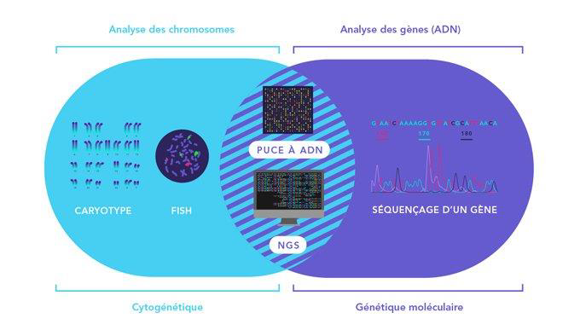
Figure 1 : Cytogénétique et génétique moléculaire (source : ABM) [7]

Problématique
- Quelle démarche diagnostique à suivre en cas de nuque épaisse au premier trimestre de la grossesse ? Existe-t-il un consensus national de prise en charge ?
- Quel est l’apport de l’analyse chromosomique par puce à ADN et de Bobs dans le cas des hyperclartés nucales à caryotype normal ?
- Peut-on rassurer les parents en cas d’hyperclarté nucale avec caryotype normal, ACPA et Bobs Normaux ?
- Intérêts du suivi à long terme des naissances vivantes avec antécédents de nuque épaisse à caryotype et à ACPA et Bobs normaux.
- Quelle place pour les tests génétiques : WES et WGS ? En se basant sur les données de la littérature ?

Matériels et méthodes :
Il s’agit d’une étude rétrospective monocentrique colligeant tous les cas d’hygroma kystique du cou et d’hyperclarté nucale entre la période de janvier 2018 à avril 2024 dans le Grand Hôpital de l’Est Francilien. Nous avons analysé les données fœtales et maternelles de 53 dossiers.
Nous n’avons pas souhaité différencier les hyperclartés nucales des hygromas kystiques car il n’est pas toujours facile de différencier l’un de l’autre[8]. En effet, la visualisation de logettes dans l’espace rétrocervical peut parfois porter à confusion. De plus les mécanismes physiopathologiques impliqués dans ces deux particularités échographiques semblent se confondre avec principalement des anomalies de développement des vaisseaux lymphatiques.

Matériels utilisés
Toutes les mesures des clartés nucales ont été mesurées avec l’appareil d’échographie appareil échographique Voluson E10.

Description des variables
Critère principal de jugement : l’hyperclarté nucale.
- Variables indépendantes : la valeur de la clarté nucale >99ème p
- Variable dépendante : le nombre et le type de pathologies fœtales retrouvées,
- Variables permettant de vérifier les hypothèses de départ :
  - Les anomalies échographiques associées
  - Les résultats d’amniocentèse ou de biopsie de trophoblaste
  - L’issue de la grossesse : MFIU, IMG, accouchement par voie basse ou césarienne, perdue de vue, grossesse en cours.

Méthode
L’étude a été menée par l’analyse des données des dossiers médicaux informatisés entre la période allant de janvier 2018 à avril 2024.

Démarche d’analyse de données
Les données collectées ont été entrées dans un tableau Excel. Les analyses statistiques ont été réalisées avec Python.
Les résultats de notre étude vont ensuite être comparés avec ceux des données de la littérature.

Résultats
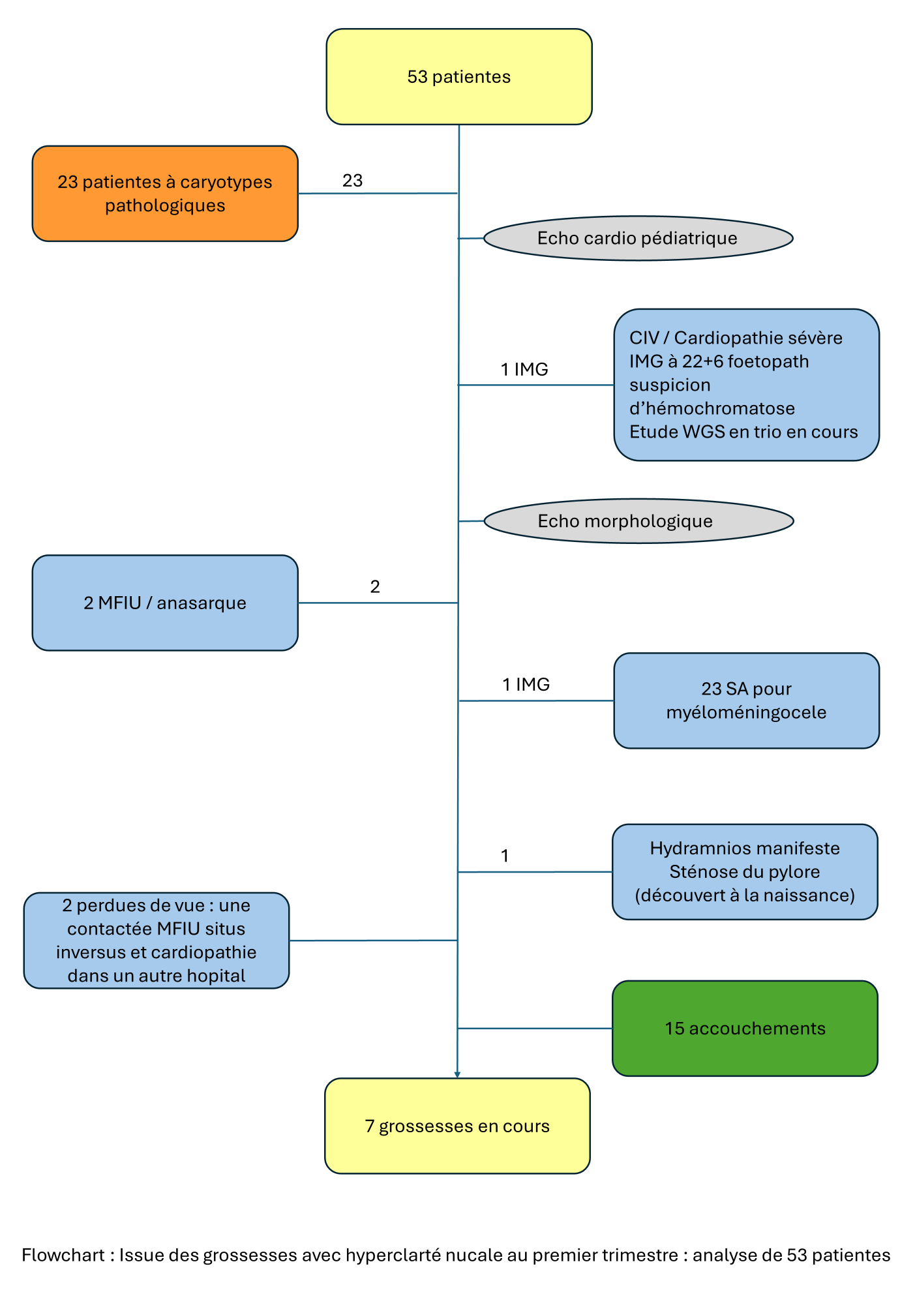
Figure 2 : Flowchart : Issue des grossesses avec hyperclarté nucale au premier trimestre : analyse de 53 patientes

Répartition de la population en fonction de l’âge :
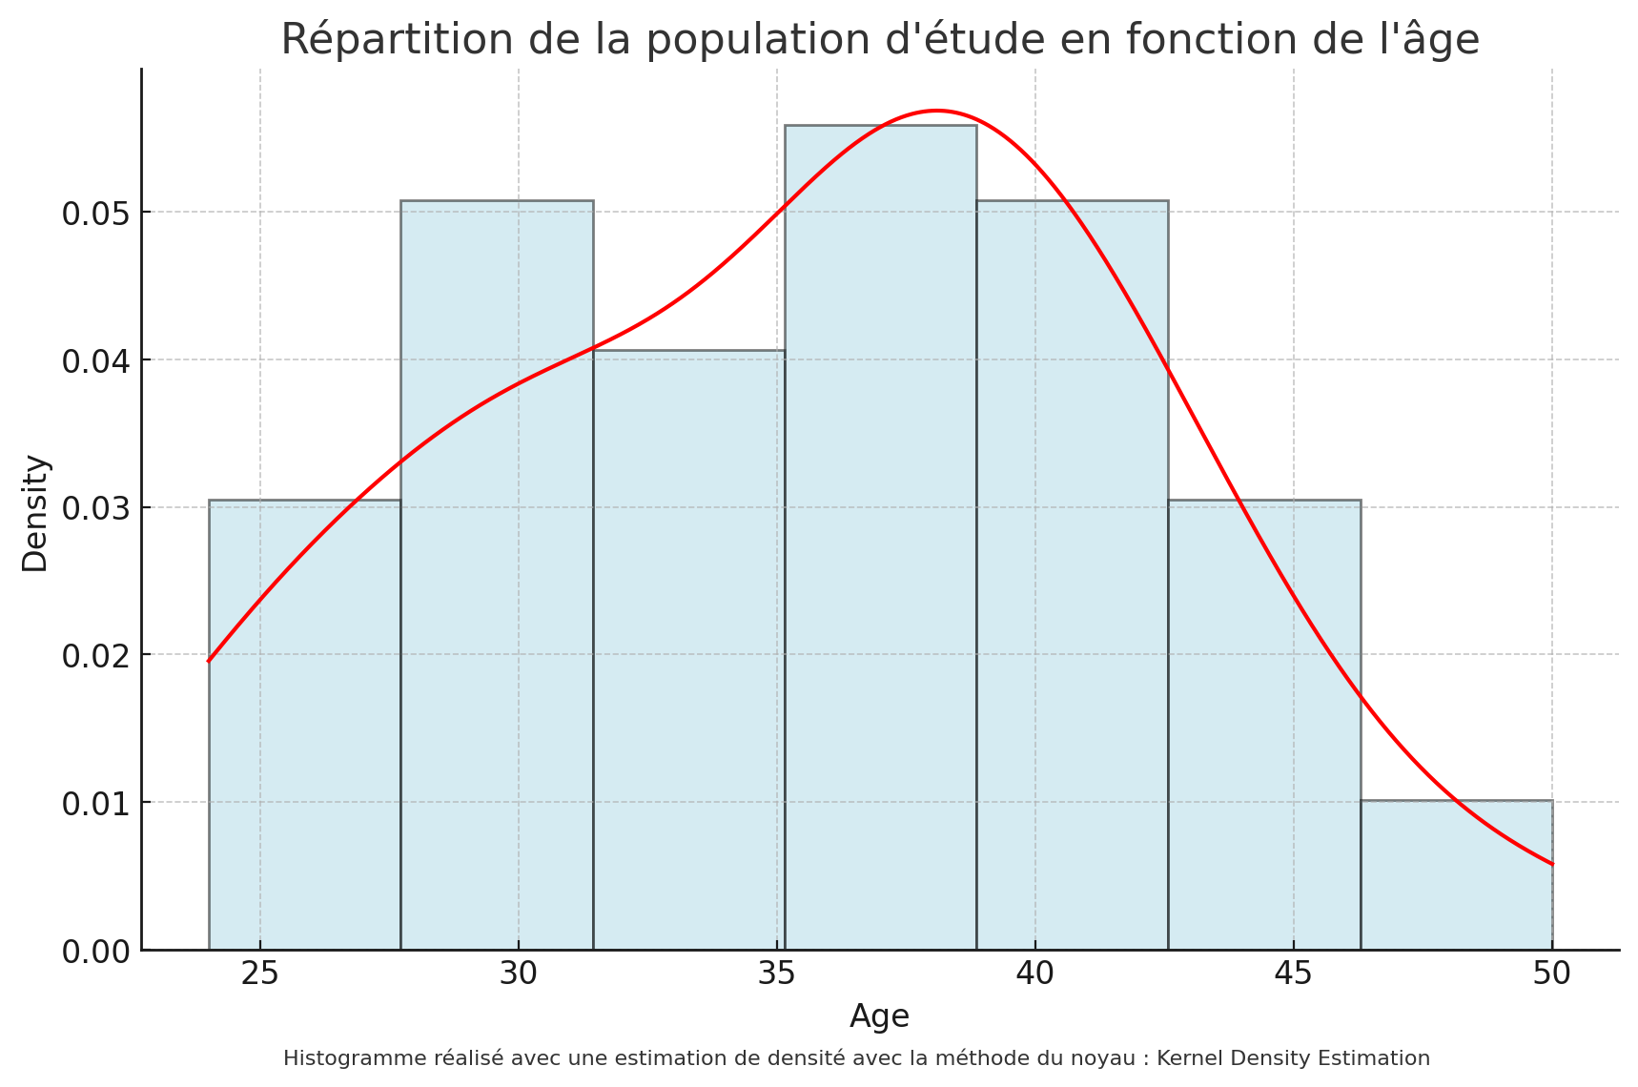
Figure 3 : Répartition de la population d'étude en fonction de l'âge

Répartition de la population en fonction de l’épaisseur de la clarté nucale :
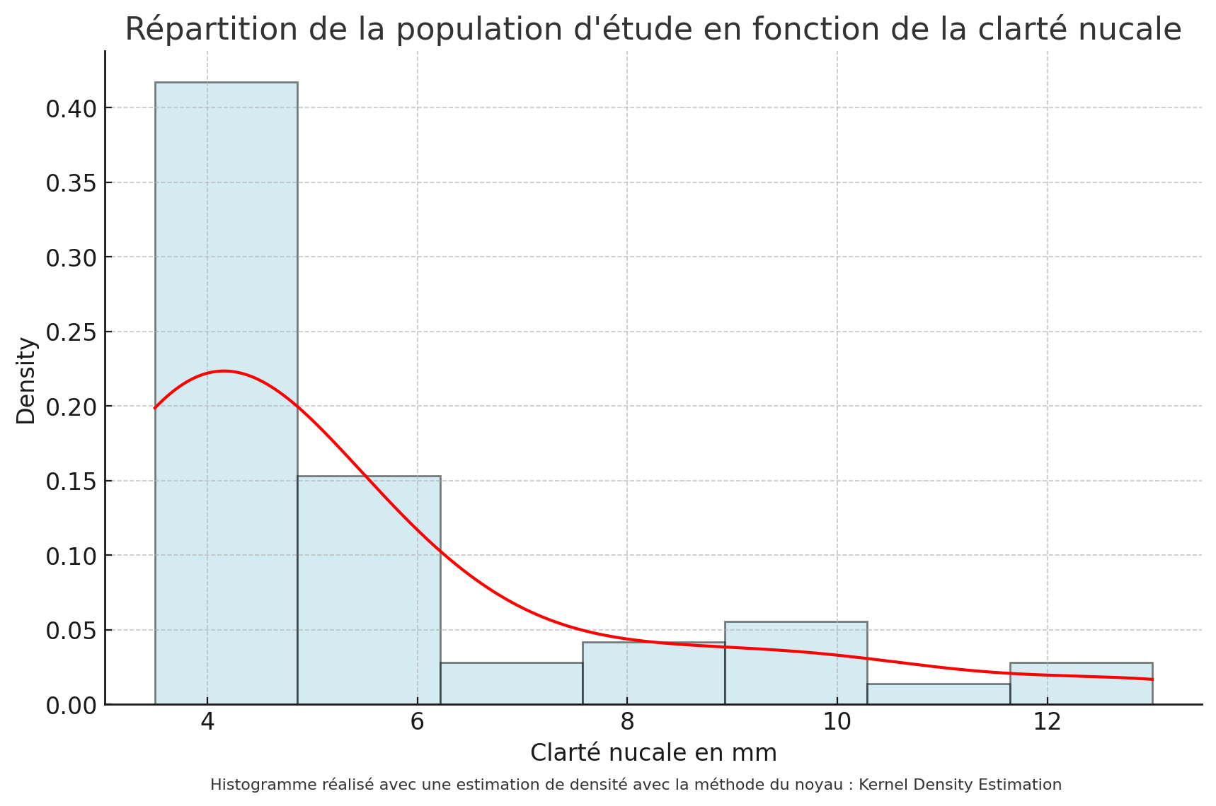
Figure 4 : Répartition de la population d'étude en fonction de la clarté nucale

Répartition de la population d’étude en fonction des résultats du caryotype :
caryotype | # cas | % cas
Normal | 30 | 57%
Trisomie 18 | 5 | 9%
Trisomie 22 | 1 | 2%
Trisomie 21 | 9 | 17%
Trisomie 13 | 2 | 4%
Monosomie X | 5 | 9%
Deletion 8 | 1 | 2%
Total | 53

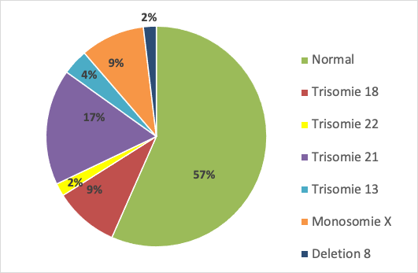
Figure 5 : Répartition de la population d'étude en fonction des anomalies chromosomiques retrouvées au caryotype

Comparaison des clartés nucales entre les 2 groupes : anomalies chromosomiques Vs absence d’anomalies chromosomiques :

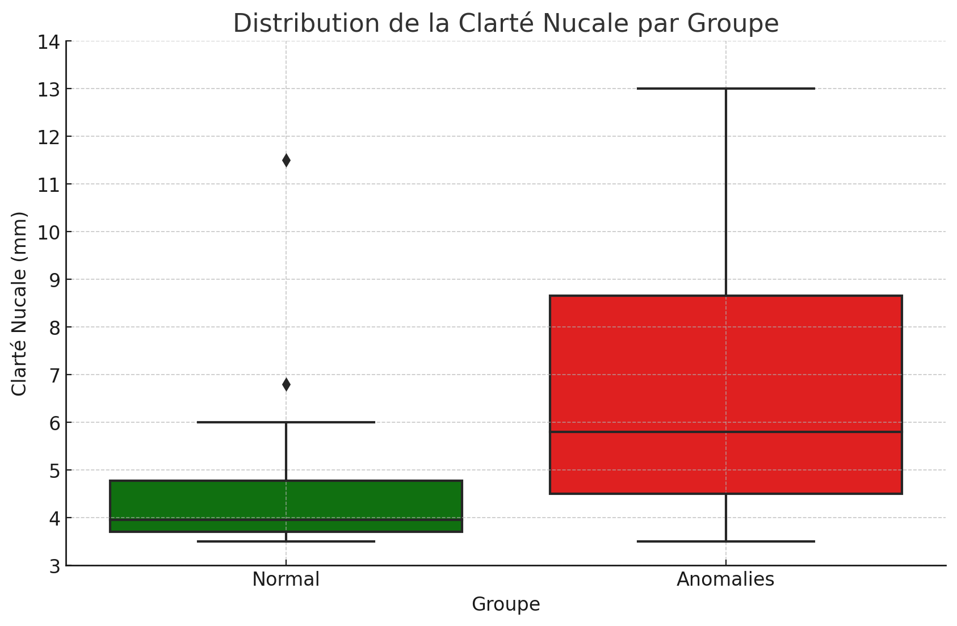
Figure 6 : Ditribution de la clarté nucale par groupe
Plus la clarté nucale augmente, plus le fœtus a un risque d’avoir une anomalie chromosomique.

Estimation de la probabilité d’anomalies chromosomiques en fonction de l’épaisseur de la nuque :

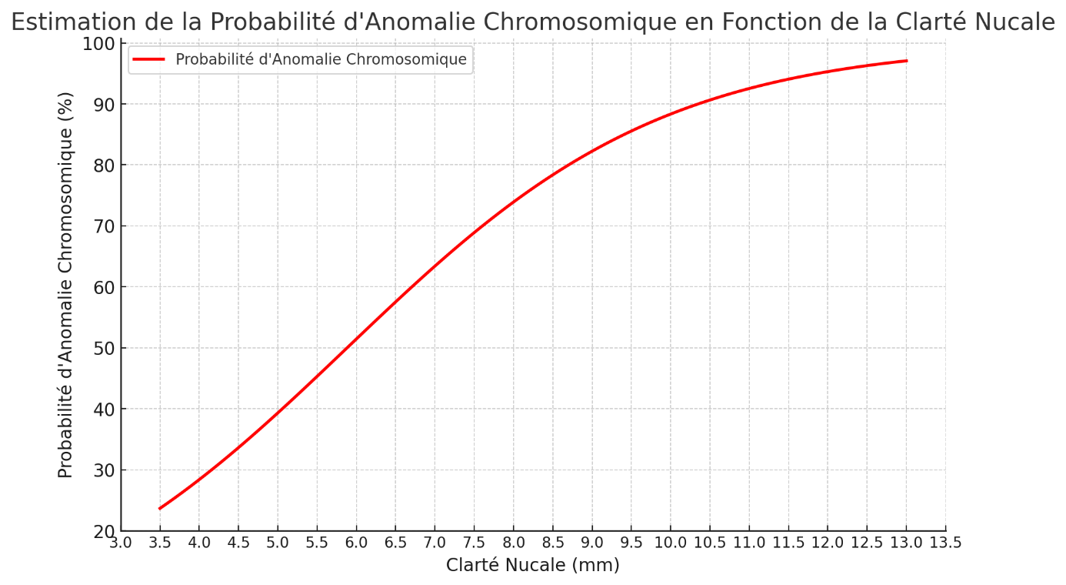
Figure 7 : Estimation de la probabilité d'Anomalie chromosomique en fonction de la clarté nucale

Répartition de la population en fonction des anomalies chromosomiques et des issues de grossesses :

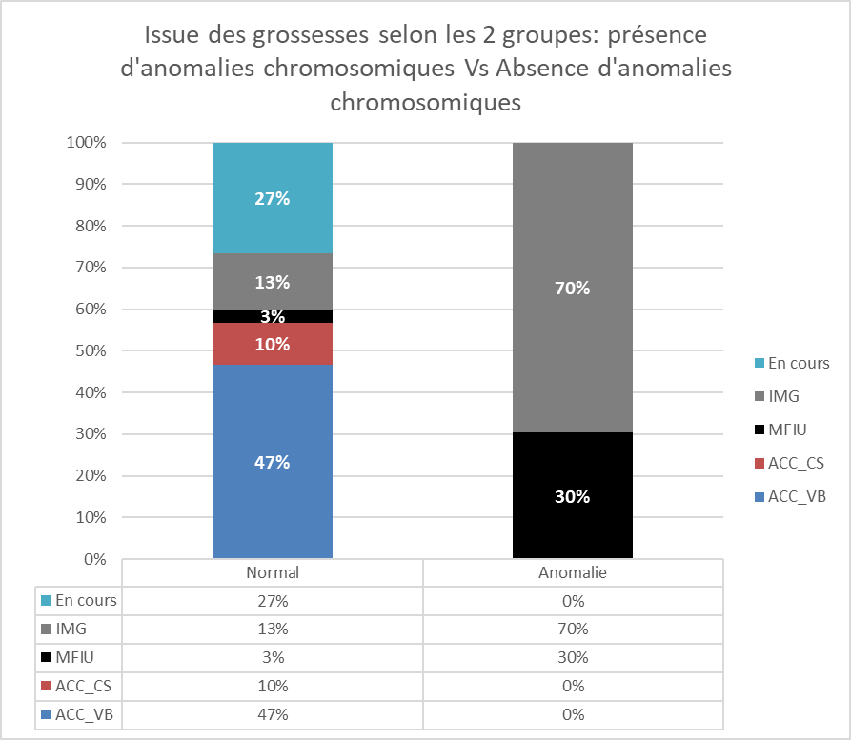
Figure 8: Issue de grossesse selon les deux groupes : présence d'anomalies chromosomiques Vs Absence d'anomalies chromosomiques

Caryotype et issue de la grossesse en cas d’anomalies morphologies associées découvertes au 1er trimestre :
Tableau 1 : Caryotype et issue de la grossesse en cas d'anomalies découvertes à la T1
Anomalies échographiques | Caryotype | Issue de la grossesse
Ascite, megavessie, anomalies cérébrales, hexadactylie | 47, XY, +21 | IMG 15SA
Hygroma, RCIU, Sd polymalformatif | 47, XX, +18 | IMG 15+4
Anasarque | 47, XX, +21 | IMG 16
Anasarque | 46, XX | MFIU 17+4
Anasarque | 47, XX, +22 | IMG 16+4
Hygroma | 47, XY, +21 | IMG 16+1
Hygroma | 47, XY, +13 | IMG 15
Hygroma | 45, XO | MFIU 18
Hygroma | 46, XX | Acc vb
Hygroma | 46, XY | Acc vb
Hygroma | 47, XY, +21 | IMG 14+2
Hygroma | 47, XY, +18 | MFIU 16
Hygroma | 47, XY, +21 | IMG 15
10 patientes parmi 12 qui ont des anomalies échographiques associées avaient des issues défavorables et un caryotype pathologique.

Caryotype et issue de la grossesse en cas d’anomalies morphologiques associées découvertes à la T2 précoce
Tableau 2 : Caryotype et issue de la grossesse en cas d'anomalies découvertes à la T2
Anomalies morpho et echo cardiaque | Caryotype | Issue de la grossesse
Echo cardiaque nle+hydramnios manifeste+macrosomie+œdème préfrontal, | 46, XY  Bobs et ACPA normaux  A noter : enzymes digestives, CMV, parvo B19, Index Barter, AOE nl | Acc par entree spontanée en travail à 32 SA ; bébé hospitalisé en réa à robert debre
Méningoencephalocèle occipitale | 46, XY | IMG 23 SA
Cardiopathie sévère, CIV d’admission, sténose pulmonaire | 46, XY | IMG à 21+2
CIV, dilatation pyélique à 10mm, hypoplasie des OPN, CIV | 46, XX | Acc par voie basse à 37 SA  Suivi au long court : bébé opéré à ciel ouvert pour CIV à Necker actuellement va bien
Anasarque +cardiopathie | 46, XX | IMG 22+6  Foetopath : suspicion d’hémochromatose  Analyse du génome en trio demandée
La présence de malformations associées découvertes à l’échographie morphologique précoce ainsi que l’échocardiographie fœtale a des issus défavorables dans 80% des cas.
Lorsque le caryotype conventionnel ne montre pas d’anomalies en cas d’hyperclarté nuccale , près de 5 % vont présenter des anomalies malformatives ou syndromes génétiques. Parmi les malformations retrouvées, 25 % sont des malformations cardiaques [9].

Tableau 3 : Prévalence des malformations cardiaques majeures en fonction de la clarté nucale chez les fœtus avec un caryotype normal [10] [11]
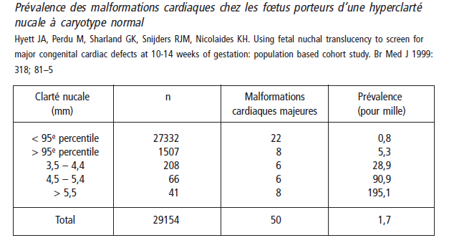

.

Discussion

Quelle démarche diagnostique à suivre en cas de nuque épaisse au premier trimestre de la grossesse ? Existe-t-il un consensus national de prise en charge ?
La stratégie de prise en charge dans les situations d’hyper clarté ́ nucale (HCN) isolée du premier trimestre avec un caryotype et une Analyse chromosomique sur puce a` ADN (ACPA) normaux n’est pas consensuelle.
Une étude enquête a été faite auprès de 46 centres pluridisciplinaires de diagnostic prénatal en France entre septembre 2021 et Octobre 2021, a montré qu’il existe une hétérogénéité de la prise en charge des hyperclartés nucales au 1er trimestre. En effet, le seuil à partir duquel un prélèvement de villosité choriale ou une amniocentèse a été faite varie de 3 à 3.5mm. L’ACPA et l’échographie morphologique précoce entre 16 et 18 SA ne sont pas systématiquement réalisées [12].
Dans notre étude, toutes les patientes chez qui le caryotype s’est révélé normal, ont bénéficié d’une échographie morphologique précoce entre 16 et 18 SA et d’une échographie cardiologique entre 18 et 20 SA.
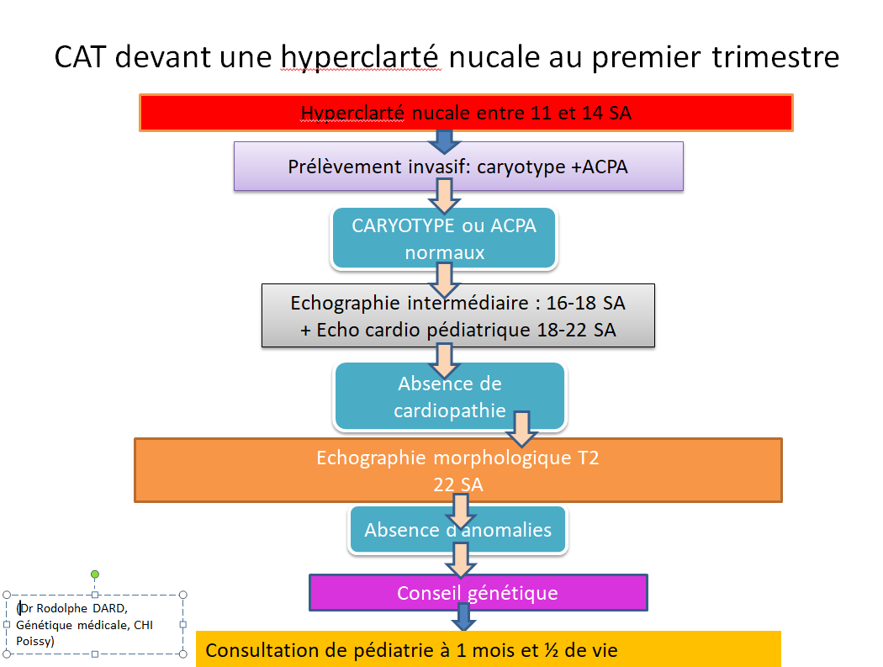
Figure 9 : protocole de surveillance prénatale d'une hyperclarté nucale

Comparaison des résultats de notre étude aves les résultats de la littérature

Les études ont montré qu’il y a 60 à 80 % de risque d’anomalies chromosomiques en cas d’hyperclarté nucale. La plupart des anomalies chromosomiques retrouvées sont la trisomie 21, la trisomie 18, la trisomie 13, la monosomie X.
Dans une étude faite en Turquie sur 92 cas d’hygroma kystique colligés entre la période de janvier 2010 et octobre 2016, le taux d’anomalies chromosomique était de 68,2 % [4].

Tableau 4 : Répartition des anomalies chromosomiques dans les cas de hygroma kystique fœtal
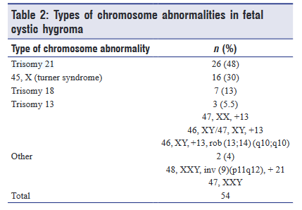

Un autre étude faite en Irlande colligeant 677 cas d’hygroma kystique pendant une période de 15 ans de 2007 à 2022, qui a trouvé un taux d’anomalies chromosomiques de 60% réparti comme suit [13]:

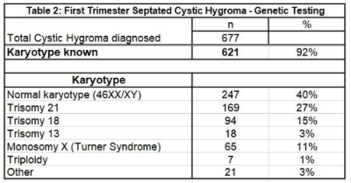

Quel est l’apport de l’analyse chromosomique par puce à ADN et de Bobs dans le cas des hyperclartés nucales à caryotype normal ?
L’analyse chromosomique par puce à ADN dans le cas des hyperclartés nucales avec un caryotype normal permet de détecter des anomalies génétiques submicroscopiques non identifiables par le caryotype standard. Cette approche améliore la précision du diagnostic prénatal et permet un conseil génétique plus personnalisé, ce qui est crucial pour la gestion de la grossesse et les attentes des parents.
Nous n’avons retrouvé dans la littérature que peu d’études qui se sont intéressées à l’apport de l’ACPA dans le diagnostic anté natal en général. Quelques-unes s’intéressent aux résultats bruts de l’ACPA dans la population des nuques épaisses au premier trimestre (2 a` 7 % d’anomalies retrouvées lorsque le caryotype standard est normal) avec des résultats fluctuants lorsque les échographies ne retrouvent aucune anomalie morphologique.
Une méta-analyse a montré qu’environ 4% des CNV pathogènes cryptiques étaient identifiés chez les fœtus avec hyperclarté nucale mais à caryotype normal [14].
Une étude rétrospective multicentrique nationale sur 720 fœtus réalisée aux hôpitaux de Grenoble, Cochin, Marseille, Saint Etienne et Versailles a identifié 53 CNV soit 8.8% par ACPA dont 2.8% pathogènes, 2% cryptiques, 1.3% des VOUS, 1.2% CNV à pénétrance incomplète 0.2% de découverte fortuite sans lien avec la pathologie [15].
Parmi les CNV identifiés 5 ont été situés sur 1q21 et 15q11, 2 étaient connus pour être associés à une malformation cardiaque. L’étude a donc prouvé l’intérêt de l’ACPA dans le diagnostic étiologique des fœtus avec une hyperclarté nucale au 1er trimestre mais soulève le problème de conseil génétique en cas d’identification de VOUS ainsi que le problème des découvertes fortuites d’une pathologie fœtale autre, des maladies neuromusculaires, les maladies neurodégénératives, les cardiopathies familiales et les prédispositions aux cancers : ces données peuvent concerner aussi les parents.
D’autres études ont permis de définir plusieurs CNV pathogènes en cas de nuque épaisse, les plus fréquents sont : la micro délétion 22q11.2 ou le syndrome de Di-George, le syndrome de Noonan qui fait partie des rasopathies, la duplication 22 q11.2, la délétion 10q26.12q26.3, la délétion 12q21q, la délétion 1p36, le syndrome de Sotos, , le syndrome de Cornelia de Lange, le syndrome de Smith-Lemli- Opitz, l’hyperplasie congénitale des surrénales, l’amyotrophie spinale et la délétion 4p [16].
Il est à noter que le syndrome de Noonan est la maladie génétique la plus fréquente retrouvée dans les hyperclartés nucales à caryotype normal (10%) qui appartient au groupe des rasopathies. Le diagnostic doit être évoqué devant une sténose de l’artère pulmonaire mais aussi devant un épanchement pleural, un hydrops foetalis ou un polyhydramnios. Il est hérité dans 30 à 75 % des cas. Toutefois le diagnostic de ces rasopathies reste faible en anténatal surtout en cas d’hyperclarté nucale isolée sans signes assoiciés [17].

Tableau 5 : Analyse des gènes et mutations pour les syndromes associés à une épaisseur nucale accrue et un caryotype normal
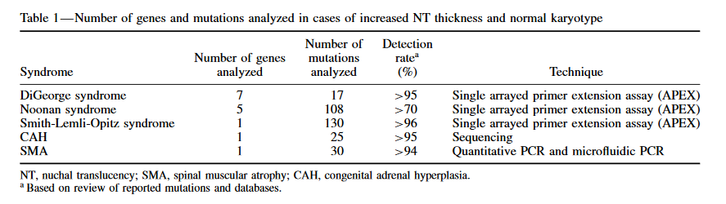
La détection de ces anomalies permet aux cliniciens de fournir un conseil génétique plus détaillé et personnalisé aux futurs parents. Cela inclut des informations plus précises sur les risques pour le fœtus, les options de gestion de la grossesse, et les résultats potentiels à long terme pour l'enfant. Par ailleurs, si le résultat est de l’ACPA est rassurant cela permet de réduire l’incertitude et l’anxiété des parents particulièrement en cas d’hyperclarté nucale isolée sans autres anomalies échographiques.
Par ailleurs, une étude faite dans les CHU de Amiens et Brest a montré que l’échographie de 18 SA est plus sensible que l’ACPA dans le dépistage d’anomalies en cas d’hyperclarté nucale à caryotype normale [18].
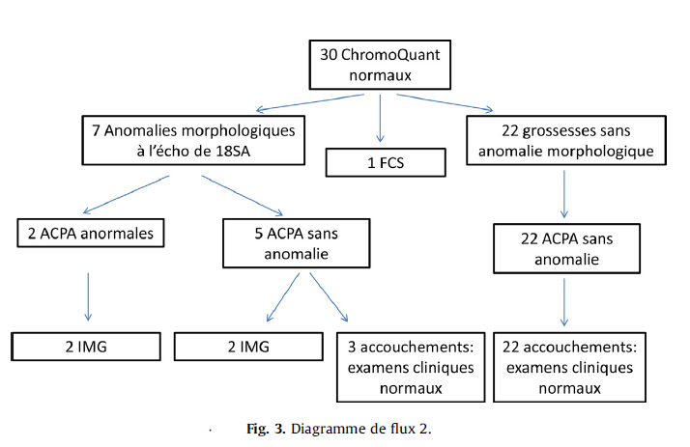

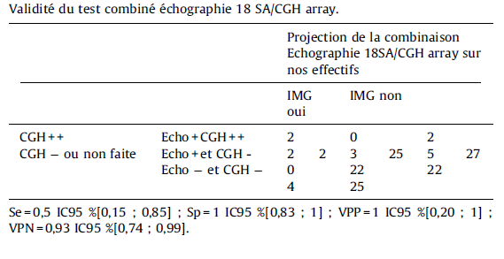

Les recommandations actuelles pour l’utilisation de l’ACPA :
-les hypercalrtés nucales ≥3.5 mm
-Les RCIU < 3ème percentile sans étiologie
-les syndromes malformatifs
-Selon avis de CPDPN
-A discuter devant tout prélèvement invasif
-Seuil minimal de 1500Kb

Peut-on rassurer les parents en cas d’hyperclarté nucale avec caryotype normal, ACPA et Bobs Normaux ?
La combinaison d'un caryotype normal, d'une ACPA normale et d'une échographie sans anomalie structurelle majeure diminue de manière significative le risque que le fœtus ait une anomalie génétique grave ou une malformation congénitale.
La CN isolée, lorsqu'elle est associée à des résultats normaux dans les tests génétiques avancés et l'imagerie, est souvent un phénomène transitoire sans conséquence clinique.
Par ailleurs, Il est utile de continuer à surveiller la grossesse par des échographies de suivi, notamment pour évaluer la croissance fœtale et vérifier l'absence de nouvelles anomalies. Cette surveillance permet de maintenir un niveau de vigilance approprié sans pour autant augmenter l'anxiété.
De ce fait, en l'absence d'anomalies détectées par les tests génétiques et les examens d'imagerie, on peut raisonnablement rassurer les parents concernant le pronostic global de la grossesse. Cependant, il est important de rester à l'écoute de leurs préoccupations et de répondre à leurs questions de manière empathique, tout en soulignant que la probabilité d'une issue défavorable est désormais très faible.

Intérêts du suivi à court et à long termes des fœtus avec antécédents de nuque épaisse à caryotype et à ACPA et Bobs normaux :
Le suivi à long terme des enfants nés après une grossesse marquée par une hyperclarté nucale (CN) isolée avec un caryotype normal, une analyse chromosomique par puce à ADN (ACPA) normale et des échographies normales présente plusieurs intérêts, tant pour la surveillance clinique que pour la recherche médicale.
En effet, s’il n’y a pas de suspicion de maladie familiale : le risque de retard de développement de l’enfant varie de 0% à 8.7% selon les études.
En effet, une étude a été faite en Finlande sur 733 enfants colligés entre 2002 et 2007, et ayant été diagnostiqués avec une hyperclarté nucale au 1er trimestre et avec caryotype et ACPA normaux. Le suivi à court terme de ses enfants a montré un pronostic favorable dans 69 à 98 % des cas et dans 93 % des cas en cas suivi au long court (après 6.5ans) [19].

Le suivi avant la naissance :
Cette étude avait diagnostiqué 42 enfants avec troubles malformatifs sévères qui ont été découverts après une échographie morphologique normale du 2ème trimestre.
Une polykystose rénale, CIV, Syndrome de Noonan, Syndrome de CHARGE, Syndrome de Beckwith-wieddeman, tétralogie de Fallot, transposition des gros vaisseaux, hernie diaphragmatique, coarctation de l’aorte.
Tableau 6 : Épaisseur de la translucidité nucale chez des enfants euploïdes présentant des anomalies majeures après un dépistage prénatal normal
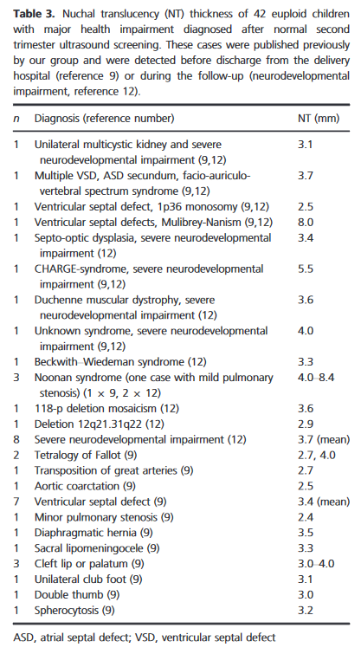

Le suivi après la naissance :
12 enfants ont été diagnostiqués avec des malformations associées mais le diagnostic a été fait tardivement après la naissance : polykystose rénale, hypercholestérolémie familiale, coarctation de l’aorte, bicuspidie aortique, hydronéphrose bilatérale, CIA
Tableau 7 : Défauts structurels majeurs et troubles génétiques chez des enfants après leur sortie de l'hôpital, avec épaisseur nucale accrue détectée
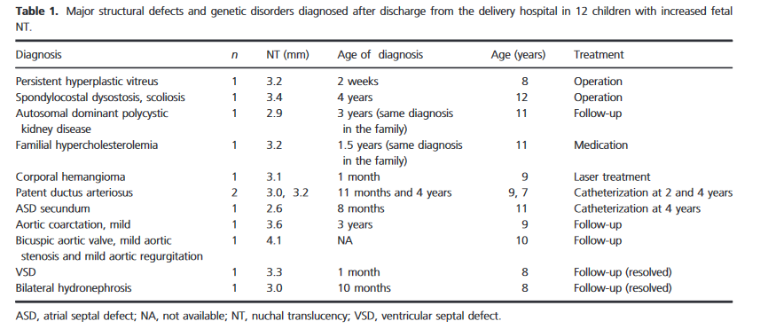
Le suivi à long terme des enfants nés après une grossesse marquée par une hyperclarté nucale (CN) isolée avec un caryotype normal, une analyse chromosomique par puce à ADN (ACPA) normale et des échographies normales présente plusieurs intérêts, tant pour la surveillance clinique que pour la recherche médicale.

Évaluation du développement neurocognitif :
- Bien que les investigations prénatales soient rassurantes, certaines études ont suggéré que les enfants avec une CN élevée pourraient avoir un risque légèrement accru de troubles neurodéveloppementaux, y compris des troubles du spectre autistique ou des retards de développement, même lorsque les tests génétiques et échographiques sont normaux.
- Un suivi à long terme permet de surveiller le développement cognitif, moteur et social de ces enfants, afin de détecter et d'intervenir précocement si des problèmes surviennent.

Surveillance des malformations congénitales tardivement apparentes :
- Certains troubles ou malformations mineures peuvent ne pas être détectés immédiatement à la naissance, mais devenir apparents au fur et à mesure que l'enfant grandit. Par exemple, des malformations cardiaques mineures ou des anomalies rénales pourraient ne se manifester que plus tard dans l'enfance.
- Le suivi à long terme permet d'identifier et de traiter rapidement ces conditions si elles apparaissent.

Collecte de données pour la recherche :
- Le suivi à long terme de ces enfants contribue à la compréhension de l'importance clinique d'une CN isolée. Les données collectées peuvent aider à affiner les protocoles de suivi prénatal et à ajuster les conseils donnés aux parents en fonction de l'évolution réelle des enfants concernés.
- Cela pourrait aussi aider à identifier des sous-groupes de patients qui pourraient bénéficier d'une surveillance ou d'une intervention spécifique en fonction des résultats à long terme.

Réassurance continue pour les parents :
- Un suivi régulier permet de fournir un soutien continu aux parents, en leur offrant une surveillance proactive et en répondant à leurs préoccupations concernant le développement de leur enfant. Cela peut réduire l'anxiété liée à l'incertitude sur le pronostic à long terme.

Identification précoce des besoins éducatifs ou médicaux :
- Si des anomalies ou des retards de développement sont détectés, un suivi à long terme permet de mettre en place des interventions éducatives, médicales ou psychologiques appropriées, augmentant ainsi les chances d'une issue favorable.
Pour cela, Le suivi à long terme des enfants nés avec une hyperclarté nucale isolée, mais des résultats normaux aux tests prénatals, est crucial pour détecter d'éventuelles anomalies neurodéveloppementales, malformations mineures ou autres problèmes de santé qui peuvent apparaître au fil du temps. Cela permet également de fournir un soutien continu aux familles et de contribuer à la recherche médicale sur le pronostic de ces grossesses.

Quelle place pour les tests génétiques : WES et WGS ? En se basant sur les données de la littérature ?
Les tests génétiques de séquençage de l'exome entier (WES) et de séquençage du génome entier (WGS) ont émergé comme des outils puissants dans le diagnostic prénatal, notamment dans des cas complexes où les résultats des tests conventionnels sont normaux, mais où des préoccupations cliniques subsistent, comme c'est le cas avec une hyperclarté nucale (CN) isolée.

Séquençage de l'exome entier (WES)
Le WES se concentre sur les régions codantes du génome (les exons), qui représentent environ 1 à 2 % du génome, mais où se situent environ 85 % des mutations connues responsables de maladies génétiques.
- Utilité dans le contexte de la CN isolée :
  - Le WES peut être utile pour détecter des mutations pathogènes dans des gènes spécifiques qui pourraient être responsables de syndromes génétiques rares non détectables par le caryotype ou l'ACPA.
  - Selon la littérature, le WES peut détecter des mutations responsables de syndromes génétiques chez environ 8 à 10 % des fœtus présentant une hyperclarté nucale avec des résultats normaux au caryotype et à l'ACPA.
  - Une étude récente publiée en 2023 dans le journal Molecular genetics and Genomic Medecine a montré que le WES donne un diagnostic positif dans 4.8 % et dans 37.5% des fœtus avec hyperclarté nucale et caryotype normale mais qui ont développé des anomalies morphologiques associés en cours de grossesse [20].
Tableau 8 : Variants pathogènes identifiés par séquençage exomique trio chez des fœtus avec augmentation de la translucidité nucale [20]
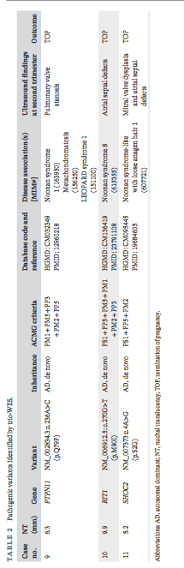
En effet, plusieurs syndromes génétiques sont diagnostiqués par le WES essentiellement le Syndrome de Nonnan secondaire à des mutations dans les gènes : PTPN11, RIT1, SHOC2.
Une métaanalyse et revue de la littérature sur 11 études publiée en 2022 dans le journal Ultrosound Obste Gynecol a montré que le risque d’avoir un variant pathogène sur les données WGS/WES chez les fœtus ayant une clarté nucale supérieure 99eme p sans anomalies associées et avec une ACPA normale était de 4 % IC 95%, 2-6% [21].
Le collège américain de génétique médicale a recommandé en 2023 la réalisation de WGS en seconde intention chez les fœtus qui ont une hyperclarté nucale en en cas de normalité du caryotype et de l’ACPA [22].
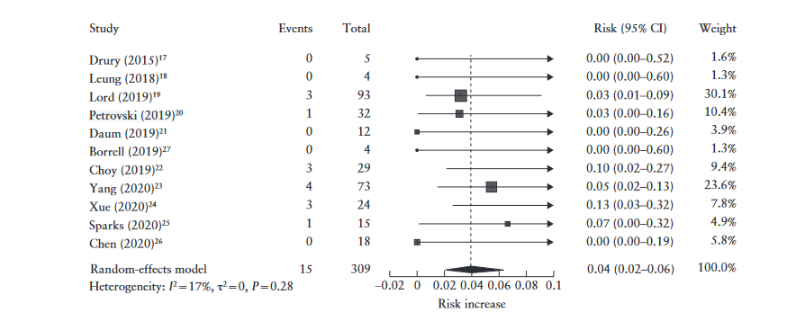
Figure 10 : Analyse du risque de variants pathogènes identifiés par séquençage chez les fœtus présentant une translucidité nucale augmentée sans anomalies chromosomiques observées [21]

- Indications :
  - Le WES peut être particulièrement pertinent dans les cas où la CN est significativement augmentée (≥ 3,5 mm) et où d'autres signes échographiques mineurs ou des antécédents familiaux de maladies génétiques sont présents.
  - Il peut également être envisagé si les parents souhaitent une investigation plus approfondie après des résultats normaux aux tests standards.

Séquençage du génome entier (WGS)
Le WGS séquence l'ensemble du génome, y compris les régions non codantes, offrant une couverture plus complète que le WES.
- Utilité dans le contexte de la CN isolée :
  - Le WGS peut détecter non seulement les mutations dans les exons, mais aussi des variations dans les régions introniques, les régions régulatrices, et d'autres segments du génome qui pourraient jouer un rôle dans des pathologies complexes.
  - Cependant, la littérature sur l'utilité du WGS dans ce contexte est moins établie que pour le WES, bien que des études préliminaires suggèrent que le WGS pourrait augmenter le taux de détection des anomalies génétiques dans des cas où les autres tests sont normaux.
- Indications :
  - Le WGS est généralement considéré lorsque le WES ne fournit pas de résultats concluants mais que la suspicion clinique reste élevée. Son utilisation est encore en phase d'exploration clinique dans de nombreux contextes prénataux.

Limites et considérations éthiques
- Résultats non conclusifs et découvertes fortuites :
  - Le WES et le WGS peuvent révéler des variants de signification incertaine (VUS), ce qui peut compliquer le conseil génétique.
  - Il existe également un risque de découvertes fortuites, comme des prédispositions à des maladies qui ne se manifesteront qu'à l'âge adulte.
- Coûts et accessibilité :
  - Ces tests sont plus coûteux que les méthodes conventionnelles, et leur accessibilité peut être limitée en fonction des ressources disponibles dans les systèmes de santé.
- Conseil génétique préalable :
  - Un conseil génétique approfondi est crucial avant d'effectuer ces tests pour expliquer les implications potentielles des résultats, y compris les découvertes fortuites et les résultats incertains.
Le WES et le WGS peuvent jouer un rôle crucial dans l'investigation des cas d'hyperclarté nucale isolée avec des résultats normaux aux tests génétiques conventionnels (caryotype et ACPA). Le WES est plus couramment utilisé et peut révéler des mutations responsables de maladies génétiques rares dans un pourcentage significatif de cas. Le WGS, bien qu'encore en phase d'exploration clinique, offre une couverture plus large du génome et peut être utile dans des situations complexes où le WES n'a pas fourni de réponse claire. Toutefois, leur utilisation doit être accompagnée d'un conseil génétique approprié, en tenant compte des implications éthiques, des coûts, et des découvertes fortuites possibles.

Conclusion
Notre étude confirme que l’hyperclarté nucale est un signe d’appel incontournable lors des échographies du premier trimestre, justifiant une investigation approfondie. La gestion de ces anomalies doit inclure une prise en charge multidisciplinaire, impliquant la génétique, la médecine fœtale et la pédiatrie, afin de fournir un diagnostic précis et d’offrir aux parents des conseils éclairés.
La mise en œuvre de techniques avancées comme le séquençage de l’exome entier (WES) ou le séquençage du génome entier (WGS) pourrait, dans le futur, augmenter le taux de détection des anomalies génétiques sous-jacentes lorsque les résultats des tests conventionnels, tels que le caryotype et l'analyse chromosomique microarray (CMA), sont normaux.
Ainsi, cette étude souligne non seulement la nécessité d'une vigilance accrue lors de la détection d'une hyperclarté nucale et d'un hygroma kystique, mais également l'importance d'un suivi prénatal rigoureux et personnalisé pour chaque cas, afin de maximiser les chances de diagnostic et de gestion adéquate des grossesses à risque.

Références

[1] C. Y. Sanhal et al., « Prenatal management, pregnancy and pediatric outcomes in fetuses with septated cystic hygroma », Braz. J. Med. Biol. Res. Rev. Bras. Pesqui. Medicas E Biol., vol. 47, nº 9, p. 799‑803, sept. 2014, doi: 10.1590/1414-431x20143895.
[2] Y.-N. Chen, C.-P. Chen, C.-J. Lin, et S.-W. Chen, « Prenatal Ultrasound Evaluation and Outcome of Pregnancy with Fetal Cystic Hygromas and Lymphangiomas », J. Med. Ultrasound, vol. 25, nº 1, p. 12‑15, 2017, doi: 10.1016/j.jmu.2017.02.001.
[3] R. Fisher, A. Partington, et E. Dykes, « Cystic hygroma: Comparison between prenatal and postnatal diagnosis », J. Pediatr. Surg., vol. 31, nº 4, p. 473‑476, avr. 1996, doi: 10.1016/S0022-3468(96)90477-7.
[4] H. S. Aymelek et al., « Genetic Burden and Outcome of Cystic Hygromas Detected Antenatally: Results of 93 Pregnancies from a Single Center in the Northern Region of Turkey », J. Med. Ultrasound, vol. 27, nº 4, p. 181‑186, 2019, doi: 10.4103/JMU.JMU_114_18.
[5] B. Yakıştıran et al., « Analysis of cystic hygroma diagnosed in the first trimester: Single-center experience », J. Turk. Ger. Gynecol. Assoc., vol. 21, nº 2, p. 107‑110, juin 2020, doi: 10.4274/jtgga.galenos.2019.2019.0032.
[6] C.-P. Chen, « Rapid detection of paternal origin of trisomy 18 by quantitative fluorescent polymerase chain reaction analysis in a fetus associated with increased nuchal translucency thickness and in a pregnancy without an advanced maternal age », Taiwan. J. Obstet. Gynecol., vol. 63, nº 4, p. 565‑567, juill. 2024, doi: 10.1016/j.tjog.2024.05.011.
[7] « Analyse chromosomique sur puce à ADN (ACPA) en contexte postnatal », Haute Autorité de Santé. Consulté le: 31 août 2024. [En ligne]. Disponible sur: https://has-sante.fr/jcms/p_3453213/fr/analyse-chromosomique-sur-puce-a-adn-acpa-en-contexte-postnatal
[8] H. Zhou et al., « Prenatal diagnosis and early childhood outcome of fetuses with extremely large nuchal translucency », Mol. Cytogenet., vol. 16, nº 1, p. 22, sept. 2023, doi: 10.1186/s13039-023-00650-4.
[9] A. Sofia-Gonçalves et L. Guedes-Martins, « Nuchal Translucency and Congenital Heart Defects », Curr. Cardiol. Rev., vol. 20, nº 2, p. 1‑13, doi: 10.2174/011573403X264963231128045500.
[10] J. Hyett, M. Perdu, G. Sharland, R. Snijders, et K. H. Nicolaides, « Using fetal nuchal translucency to screen for major congenital cardiac defects at 10-14 weeks of gestation: population based cohort study », BMJ, vol. 318, nº 7176, p. 81‑85, janv. 1999, doi: 10.1136/bmj.318.7176.81.
[11] A. Khalil et K. H. Nicolaides, « Fetal heart defects: potential and pitfalls of first-trimester detection », Semin. Fetal. Neonatal Med., vol. 18, nº 5, p. 251‑260, oct. 2013, doi: 10.1016/j.siny.2013.05.004.
[12] M. De Vriendt et al., « Prise en charge de l’hyperclarté nucale isolée : enquête auprès des Centres pluridisciplinaires de diagnostic prénatal », Gynécologie Obstétrique Fertil. Sénologie, vol. 51, nº 7, p. 367‑371, juill. 2023, doi: 10.1016/j.gofs.2023.03.007.
[13] E. Wall et al., « 716 Outcomes from a 15 Year Review of Cystic Hygroma », Am. J. Obstet. Gynecol., vol. 230, nº 1, Supplement, p. S383, janv. 2024, doi: 10.1016/j.ajog.2023.11.742.
[14] M. Grande et al., « Genomic microarray in fetuses with increased nuchal translucency and normal karyotype: a systematic review and meta-analysis », Ultrasound Obstet. Gynecol. Off. J. Int. Soc. Ultrasound Obstet. Gynecol., vol. 46, nº 6, p. 650‑658, déc. 2015, doi: 10.1002/uog.14880.
[15] M. Egloff et al., « Apport de l’ACPA dans le diagnostic étiologique des fœtus avec hyperclarté nucale au premier trimestre de grossesse : étude rétrospective multicentrique nationale incluant 720 fœtus », Morphologie, vol. 101, nº 335, p. 254‑255, déc. 2017, doi: 10.1016/j.morpho.2017.07.037.
[16] E. Pergament, C. Alamillo, K. Sak, et M. Fiddler, « Genetic assessment following increased nuchal translucency and normal karyotype », Prenat. Diagn., vol. 31, nº 3, p. 307‑310, mars 2011, doi: 10.1002/pd.2718.
[17] A. Gezdirici, A. Ekiz, E. Y. Güleç, B. Kaya, S. Sezer, et A. Atış Aydın, « How necessary is to analyze PTPN11 gene in fetuses with first trimester cystic hygroma and normal karyotype? », J. Matern.-Fetal Neonatal Med. Off. J. Eur. Assoc. Perinat. Med. Fed. Asia Ocean. Perinat. Soc. Int. Soc. Perinat. Obstet., vol. 30, nº 8, p. 938‑941, avr. 2017, doi: 10.1080/14767058.2016.1191463.
[18] J. Beal et al., « L’apport de l’ACPA dans la prise en charge des hyperclartés nucales », Gynécologie Obstétrique Fertil. Sénologie, vol. 48, nº 2, p. 174‑180, févr. 2020, doi: 10.1016/j.gofs.2019.10.007.
[19] O. Äyräs, M. Eronen, M. Tikkanen, P. Rahkola-Soisalo, J. Paavonen, et V. Stefanovic, « Long-term outcome in apparently healthy children with increased nuchal translucency in the first trimester screening », Acta Obstet. Gynecol. Scand., vol. 95, nº 5, p. 541‑546, mai 2016, doi: 10.1111/aogs.12878.
[20] C. Cao, F. Liu, Y. Yang, Q. Zhang, J. Huang, et X. Liu, « Prenatal whole-exome sequencing in fetuses with increased nuchal translucency », Mol. Genet. Genomic Med., vol. 11, nº 11, p. e2246, nov. 2023, doi: 10.1002/mgg3.2246.
[21] M. Pauta, R. J. Martinez-Portilla, et A. Borrell, « Diagnostic yield of next-generation sequencing in fetuses with isolated increased nuchal translucency: systematic review and meta-analysis », Ultrasound Obstet. Gynecol. Off. J. Int. Soc. Ultrasound Obstet. Gynecol., vol. 59, nº 1, p. 26‑32, janv. 2022, doi: 10.1002/uog.23746.
[22] R. Di Girolamo et al., « Whole exome sequencing in fetuses with isolated increased nuchal translucency: a systematic review and meta-analysis », J. Matern.-Fetal Neonatal Med. Off. J. Eur. Assoc. Perinat. Med. Fed. Asia Ocean. Perinat. Soc. Int. Soc. Perinat. Obstet., vol. 36, nº 1, p. 2193285, déc. 2023, doi: 10.1080/14767058.2023.2193285.

Liste des figures
Figure 1 : Cytogénétique et génétique moléculaire (source : ABM) [7] 8
Figure 2 : Flowchart : Issue des grossesses avec hyperclarté nucale au premier trimestre : analyse de 53 patientes 10
Figure 3 : Répartition de la population d'étude en fonction de l'âge 11
Figure 4 : Répartition de la population d'étude en fonction de la clarté nucale 12
Figure 5 : Répartition de la population d'étude en fonction des anomalies chromosomiques retrouvées au caryotype 13
Figure 6 : Ditribution de la clarté nucale par groupe 13
Figure 7 : Estimation de la probabilité d'Anomalie chromosomique en fonction de la clarté nucale 14
Figure 8: Issue de grossesse selon les deux groupes : présence d'anomalies chromosomiques Vs Absence d'anomalies chromosomiques 15
Figure 9 : protocole de surveillance prénatale d'une hyperclarté nucale 18
Figure 10 : Analyse du risque de variants pathogènes identifiés par séquençage chez les fœtus présentant une translucidité nucale augmentée sans anomalies chromosomiques observées [21] 28

Liste des tableaux
Tableau 1 : Caryotype et issue de la grossesse en cas d'anomalies découvertes à la T1 15
Tableau 2 : Caryotype et issue de la grossesse en cas d'anomalies découvertes à la T2 16
Tableau 3 : Prévalence des malformations cardiaques majeures en fonction de la clarté nucale chez les fœtus avec un caryotype normal [10] [11] 17
Tableau 4 : Répartition des anomalies chromosomiques dans les cas de hygroma kystique fœtal 19
Tableau 5 : Analyse des gènes et mutations pour les syndromes associés à une épaisseur nucale accrue et un caryotype normal 21
Tableau 6 : Épaisseur de la translucidité nucale chez des enfants euploïdes présentant des anomalies majeures après un dépistage prénatal normal 24
Tableau 7 : Défauts structurels majeurs et troubles génétiques chez des enfants après leur sortie de l'hôpital, avec épaisseur nucale accrue détectée 25
Tableau 8 : Variants pathogènes identifiés par séquençage exomique trio chez des fœtus avec augmentation de la translucidité nucale [20] 27

Annexes

Données brutes
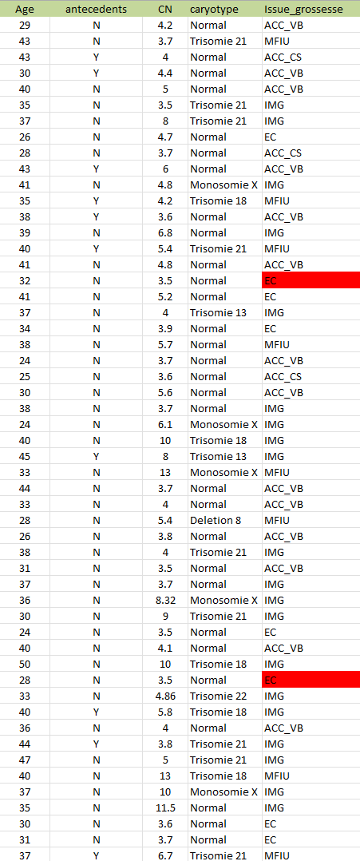

Traitement des données
Voir plus de détails sur : www.asma.elafrit.com

